gemensam:PR :1. Aktiva kunder:Pontus Group:2017:Nya logga:PONTUS_logo_black_RGB.eps

Pressmeddelande Stockholm, 8 januari 2019

**Pontus in the Air ska bli Arlandas bästa arbetsplats**

**Nu går startskottet för krögaren och entreprenören Pontus Frithiofs initiativ för framtiden - ett långsiktigt samarbete med hälsoprofilen Jonas Böhlmark samt rådgivaren och inspiratören Svante Randlert. Syftet är att engagera, skapa medvetenhet och utveckla personal, chefer och ledning, för att bli Arlandas bästa arbetsplats. Samarbetet startar nu och ska förhoppningsvis även inspirera andra företag på flygplatsen att delta.**

All personal på Pontus Frithiofs restaurangverksamheter får möjligheten att vara en delaktig i en riktig nystart. Pontus Frithiof har tillsammans med elitskidåkaren och PT:n Jonas Böhlmark inlett ett samarbete som ska uppmuntra personalen till en hälsosammare livsstil som ger positiva effekter. Alla uppmuntras att delta utifrån sina egna förutsättningar, och deltagarna erbjuds månatliga uppföljningar. Ledningsgruppen och företagets chefer ska dessutom tillsammans med affärsrådgivaren och föreläsaren Svante Randlert arbeta med strategisk kompetensförsörjning, vilket ska leda till framgångsrikt ledarskap genom att rekrytera rätt, utveckla och engagera medarbetare samt sätta företagskulturen inifrån och ut. Satsningen inkluderar även ”Arlanda Challenge”, där alla företag på Stockholm Arlanda Airport kan delta i föredrag och kostrådgivning.

**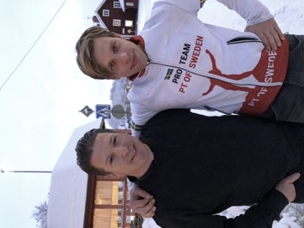***– Det här är ett roligt och viktigt startskott för 2019. Vår ambition är att bli en attraktiv arbetsgivare, få friskare och gladare personal, minska sjukskrivningar och därigenom bli mer lönsamma och nå högre effektivitet. Jag hoppas att vår satsning även ska sporra andra företag på Arlanda och i hela Sverige. Det här är ytterligare ett steg i vår vision om att bli den bästa flygplatsrestaurangen i Europa och den bästa arbetsplatsen på Arlanda,* säger Pontus Frithiof ägare och grundare Pontus Group.

Foto: Pontus Frithiof och Jonas Böhlmark

Elitskidåkaren Jonas Böhlmark driver PT of Sweden tillsammans med Sveriges mest erfarna kickboxare Isabelle Andréasson, som även arbetar i storbolag som direktör och ingenjör. Jonas har varit bland topp 100 i Vasaloppet, och vann 2017 rullskidstouren Snö & Tö. Jonas och Isabelle älskar träning och inspirerar genom att erbjuda det bästa inom kost och motion.

– *Det är väldigt roligt att få vara en del av Pontus Groups viktiga hälsosatsning för personalen. Vi ska hjälpa dem med ett helhetstänk, 360 grader, och höja medvetenheten om gemenskap, innovationskraft, antiinflammatorisk kost, fysisk och mental träning på arbetsplatsen. Det är ett ärofullt uppdrag som sträcker sig över tid, vilket är en förutsättning för att skapa kontinuerlig förbättring och mätbara resultat. Jag hoppas att vårt gemensamma arbete ska inspirera andra företag att tänka medvetet när det gäller personalen,* säger Jonas Böhlmark*.*

gemensam:PR :1. Aktiva kunder:Pontus Group:2017:Nya logga:PONTUS_logo_black_RGB.eps

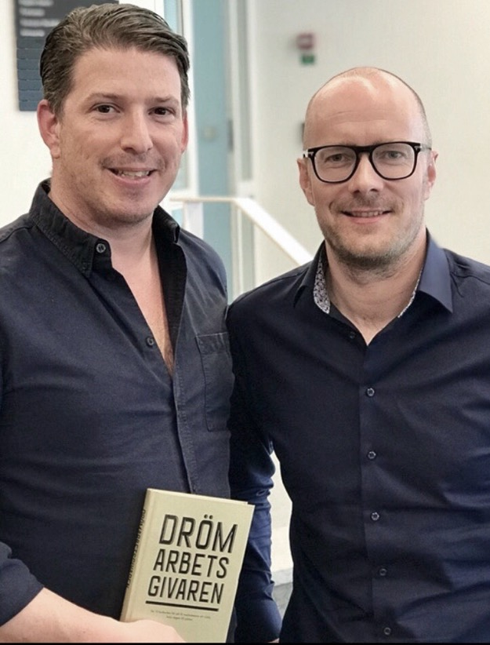Svante Randlert ska tillsammans med Pontus Frithiof, Pontus Groups ledningsgrupp och chefer arbeta med att hitta förmågan att attrahera, engagera och utveckla medarbetare på rätt plats, både befintliga medarbetare och nya, för att nå bästa resultat. Svante Randlert är företagare, rådgivare samt föreläsare och gör 140 föreläsningar per år, vilket gör honom till en av landets mest anlitade föreläsare. Svante har även skrivit handboken Drömarbetsgivaren, som ger handfasta tips, inspiration och modeller på hur man blir en drömarbetsgivare.

Följ personalens utveckling på Pontus in the Air via instagramkontot @arlandasbastaarbetsplats.

Foto: Pontus Frithiof och Svante Randlert

**För ytterligare information och högupplösta bilder, vänligen kontakta:**

Heléne Airijoki, presskontakt SpoilConcept,

e-post: helene.airijoki@spoilconcept.se, telefon: +46 73 385 03 19.